1. **Berkas – berkas syarat pendaftaran Yudisium**
2. Bebas Laboratorium berikut ini:
3. Lab. PHP
4. Lab. Kimia
5. Lab. Pengawasan Mutu (THP)
6. Lab. Ilmu-Ilmu Dasar
7. Lab. Bioteknologi
8. Lab. Proteksi
9. Lab. Agronomi
10. Lab. Ilmu Tanah
11. Lab. Produksi & Reproduksi Ternak
12. Lab. Nutrisi Ternak & Teknologi Hasil Ternak
13. Lab. UPT Komputer
14. Lab. UPT Kebun
15. Lab. UPT Teaching Farm
16. Surat Keterangan Lunas SPP dari bagian Keuangan
17. Bebas Kemahasiswaan
18. Pengesahan Skripsi
19. Foto Copy Ijazah Terakhir
20. Pas Photo uk. 3 x 4 hitam putih (1 lembar)
21. Pas Photo uk. 4 x 6 hitam puith (2 lembar)
22. Intisari dan Abstrak (di Acc oleh Dosen Pembimbing)
23. Bebas P.ustaka Daerah
24. Foto Copy TOEFLUMBY terbaru (nilai 400)
25. Sertifikat LDK (Latihan Dasar Kepemimpinan)
26. Surat keterangan masa studi *(untuk mahasiswa transfer –* ***berkas diserahkan saat pendaftaran****)*
27. Surat Permohonan tidak dipublish direpository*
28. Dana Pengembangan Fakultas sebesar minimal Rp. 50.000,00 (sesuai surat edaran Dekan Fakultas Agroindustri Nomor 150/A.14/L5/VIII/2022 tanggal 22 Agustus 2022)
29. **Berkas setelah Yudisum**
30. Bebas Pustaka UMBY.
31. Bukti Penyerahan Soft Copy Skripsi dalam bentuk PDF dan Soft Copy Abstrak dalam Ms. Words berbahasa Indonesia. Abstrak disertai judul, nama penulis, instansi dan kata kunci (3-5).

Abstrak wajib di upload ke web perpustakaan UMBY.

1. Menyerahkan soft copy skripsi dan naskah publikasi dalam bentuk PDF atau surat keterangan dari dosenpembimbing bahwa naskah publikasi tersebut akan dipublikasikan di jurnal / sudah di submit di jurnal.

Keterangan:  
* Bagi mahasiswa yang skripsinya tidak akan dipublish di repository

**BIODATA MAHASISWA UNTUK PENGISIAN TRANSKIP NILAI**

Nama :

NIM :

Tempat, Tanggal Lahir :

Telp/Fax/HP/E-mail :

Fakultas :

Program Studi :

Jumlah SKS/IPK :

Lulus Ujian/Pendadaran :

Yudisium :

ASAL SLTA :

Asal D3** :

Nama Orang Tua/Wali :

Alamat :

Judul Skripsi :

Pembimbing Utama :

Pembimbing Pendamping*** :

Penguji Skripsi :

Pembimbing Akademik :

Yogyakarta, ...............................20....

Yang bersangkutan

............................................................

Keterangan:

1. * diisi oleh petugas
2. ** bagi mahasiswa transfer
3. *** jika ada
4. Harus diketik dengan jelas

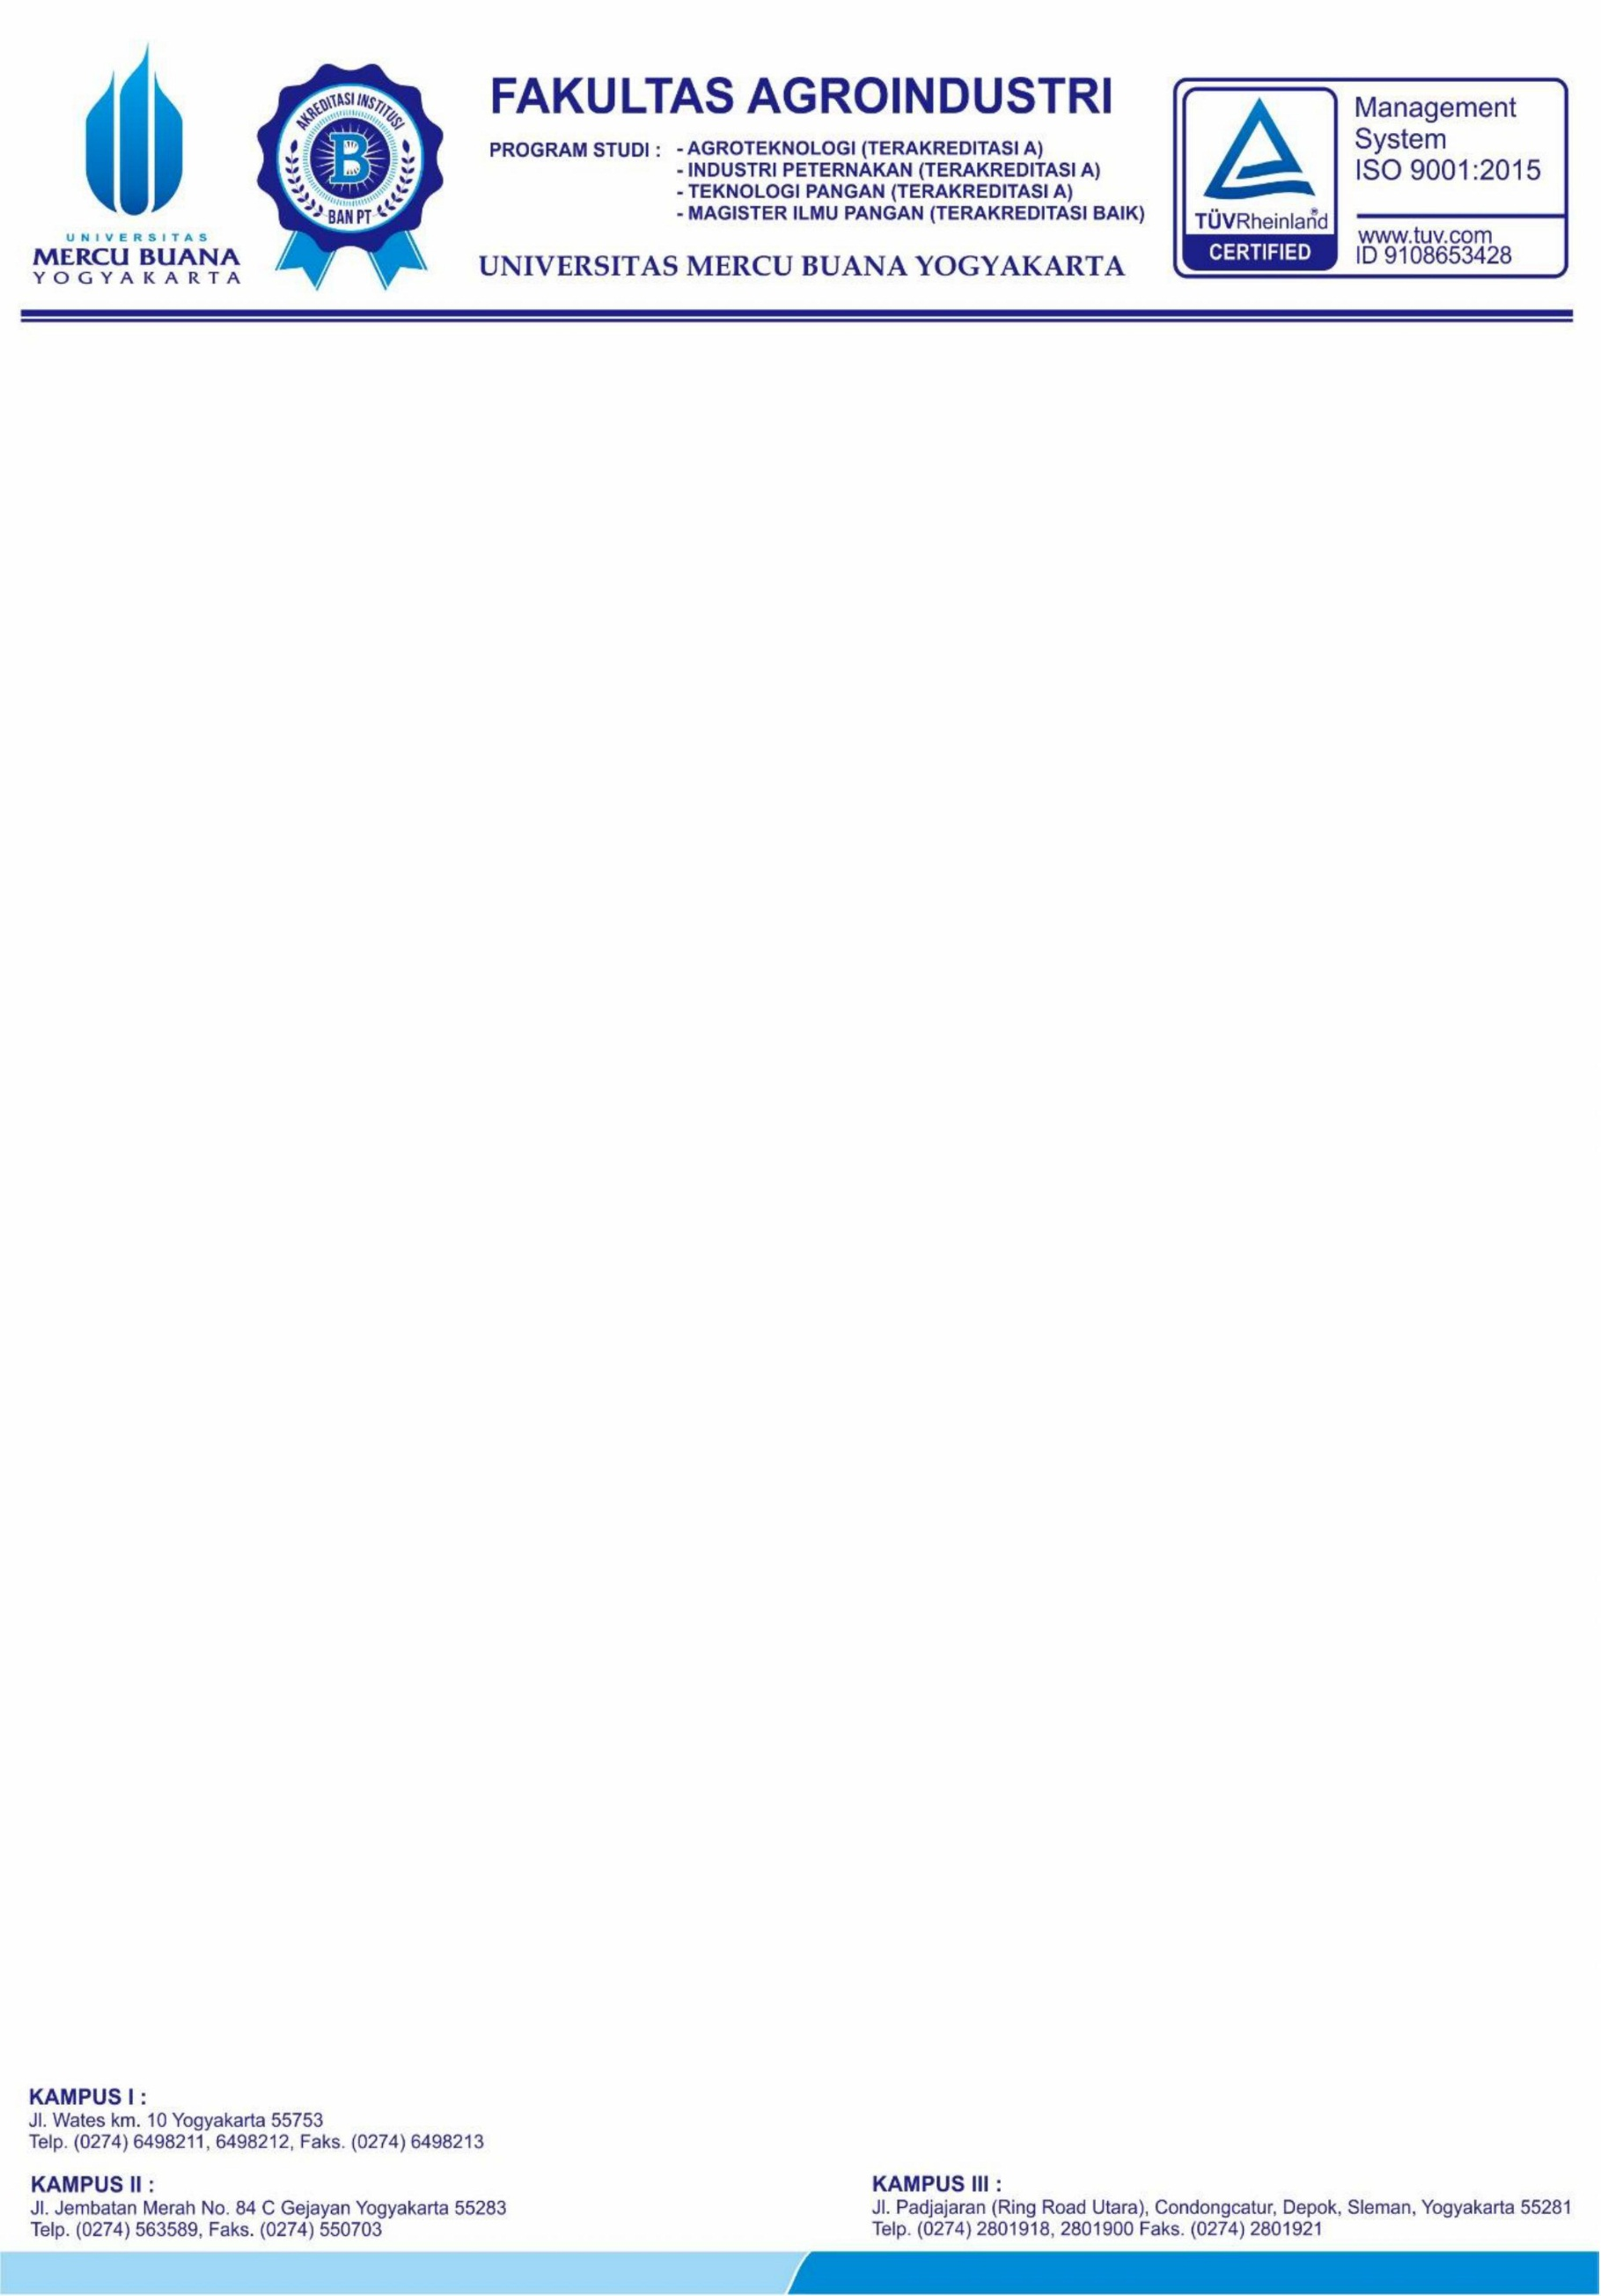

Yogyakarta, ….,.…20…

Hal : Pemberitahuan publikasi skripsi mahasiswa

Lamp. :

Kepada Yth: Kepala Perpustakaan

Universitas Mercu Buana Yogyakarta

Dengan hormat.

Melalui surat ini saya:

Nama : …………………………………….

NIDN : …………………………………….

selaku Dosen Pembimbing Skripsi dari mahasiswa:

Nama : …………………………………….

NIM : …………………………………….

Program Studi : …………………………………….

# Judul Skripsi : ..............................................................................................................

# ..............................................................................................................

Menerangkan bahwa mahasiswa tersebut terlibat dalam penelitian payung yang diketuai oleh saya dan hasil penelitiannya akan kami publikasikan ke **Jurnal Nasional Terakreditasi/Jurnal Internasional/Seminar Nasional/Seminar Internasional*)**. Oleh karena itu kami mohon naskah publikasi mahasiswa tersebut, untuk tidak dipublikasikan pada repository mercubuana-yogya.

Demikian permohonan kami, atas perhatian Bapak/Ibu, saya mengucapkan terima kasih.

Dosen Pembimbing,

(….……………………………)

*) Pilih salah satu